# ÍNDICE

1. DESCRIPCIÓN GENERAL DEL PROCESO 2
   1. Diagrama general del proceso PLANIFICACIÓN DE LA ENSEÑANZA APRENDIZAJE 2
   2. Inventario de proceso 2
2. ELABORACIÓN DE CARGA ACADÉMICA Y HORARIO 3
   1. Consideraciones generales 3
   2. Flujograma 3
   3. Descripción del procedimiento 4
   4. Evidencias de control 9
   5. Formatos y Registros 9
3. ARTICULACIÓN CON INVESTIGACIÓN Y VINCULACIÓN CON EL MEDIO 10
   1. Consideraciones generales 10
   2. Flujograma 10
   3. Descripción del procedimiento 11
   4. Evidencias de control 13
   5. Formatos y Registros 13
4. REVISIÓN Y ACTUALIZACIÓN DEL SÍLABO 14
   1. Consideraciones generales 14
   2. Flujograma 14
   3. Descripción del procedimiento 15
   4. Evidencias de control 17
   5. Formatos y Registros 17
5. INDICADORES 18

CONTROL DE CAMBIOS 18

|  |  |  |
| --- | --- | --- |
| Elaborado por:  FIRMADO  Oficina de Gestión de Procesos | Revisado por:  FIRMADO  Dirección Académica | Aprobado por:  Consejo Universitario Resolución N° |

# DESCRIPCIÓN GENERAL DEL PROCESO

# Diagrama general del proceso PLANIFICACIÓN DE LA ENSEÑANZA APRENDIZAJE

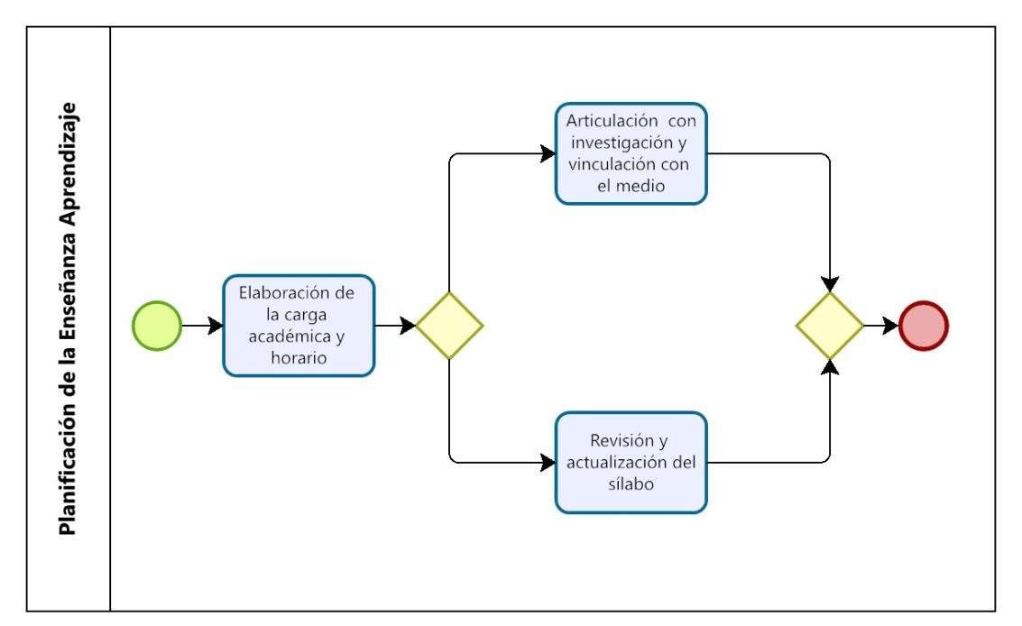

# Inventario de proceso

|  |  |  |  |  |  |
| --- | --- | --- | --- | --- | --- |
| **COD.** | **MACRO PROCESO** | **COD.** | **PROCESO** | **COD.** | **SUBPROCESO** |
| **PM02** | **Enseñanza aprendizaje** | **PM02.1** | Planificación de la Enseñanza Aprendizaje | PM02.1.1 | Elaboración de carga académica y horario |
| PM02.1.2 | Articulación con investigación y vinculación con el medio |
| PM02.1.3 | Revisión y actualización del sílabo |
| **PM02.2** | Ejecución de la Enseñanza Aprendizaje | PM02.2.1 | Desarrollo de la Enseñanza Aprendizaje |
| PM02.2.2 | Desarrollo de Prácticas de asignatura |
| PM02.2.3 | Desarrollo de Prácticas Pre Profesionales |

# ELABORACIÓN DE CARGA ACADÉMICA Y HORARIO

# Consideraciones generales

|  |  |
| --- | --- |
| **CÓDIGO** | PM02.1.1 |
| **NOMBRE** | Elaboración de carga académica y horario |
| **OBJETIVO** | Asegurar que la elaboración de la carga académica cumpla con los lineamientos institucionales, se elabore en el tiempo estipulado y sea validado por las autoridades competentes en los tres campus de la universidad. |
| **ALCANCE** | Comprende las actividades para la definición y aprobación de las directivas institucionales, la creación de cuadro de grupos y cupos, configuración del sistema para la elaboración de la carga, elaborar carga académica y validarla. Se aplica a todas las EP en los tres campus de la universidad. |
| **PROPIETARIO** | Dirección académica |
| **CLIENTE** | Directores/Coordinadores EP, Directores de DA. |

# Flujogra

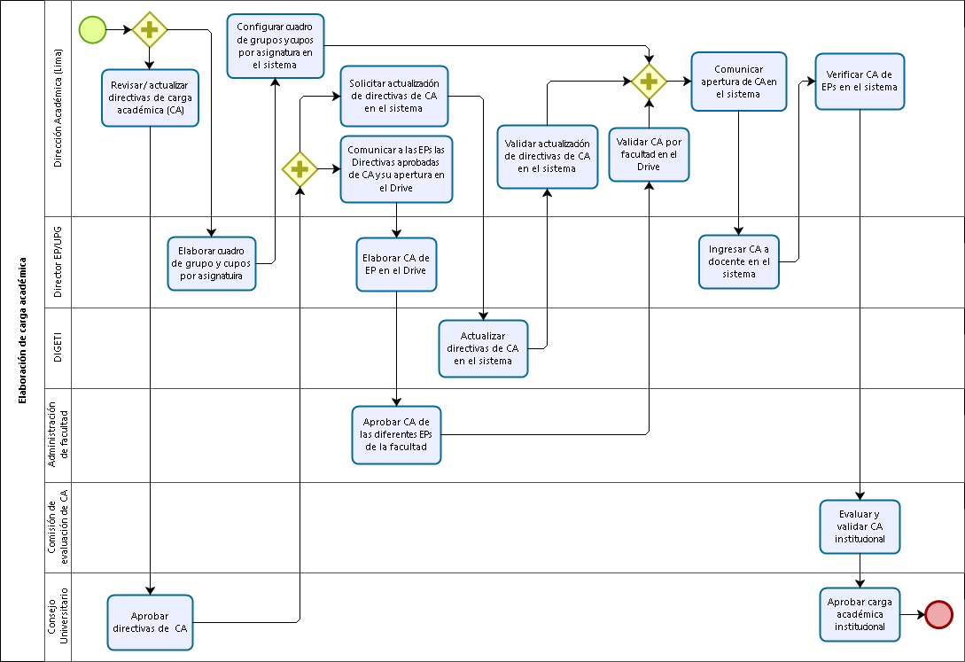

# Descripción del procedimiento

|  |  |  |  |  |  |  |
| --- | --- | --- | --- | --- | --- | --- |
| **N°** | **ACTIVIDAD** | **RESPONSABLE** | **ENTRADA** | **TAREAS** | **TIEMPO** | **SALIDA** |
| 1 | Revisar/ actualizar directivas de carga académica (CA) | Dirección Académica (Lima) | Directivas de carga académica (CA) del último semestre | Estas directivas se realizan para la matrícula de pregrado y posgrado. | Para la matricula del primer semestre la reunión debe realizarse en noviembre del año anterior y para la matricula del segundo semestre la reunión debe realizarse en mayo del año en curso. | Directivas de carga académica actualizadas |
| Solicita una reunión mediante correo electrónico para la revisión y actualización de las directivas de carga académica. Participan en la reunión:   * Vicerrector académico (Lidera la reunión) * Directores académicos de los 3 campus * Decanos * Director de posgrado (cuando corresponda) * Vicerrector Administrativo * Director Financiero Contable * Tesorero * Coordinador de Gestión de Calidad (3 campus) |
| En la reunión se revisa y actualiza las directivas para la carga académica:   * Cargas lectivas (clases/cursos) * Cargas no lectivas (comisiones) |
| Vicerrector Académico presenta la propuesta de Directivas en la Reunión Administrativa para su validación. |
| Si las Directivas tienen observaciones, Dirección Académica debe levantarlas. |
| Una vez las Directivas son validadas por los administradores, el vicerrector académico lo presenta al Consejo Universitario. |
| 2 | Aprobar directivas de CA | Consejo Universitario | Directivas CA actualizadas | El consejo universitario aprueba las directivas de carga académica. | Según cronograma de CU | Directivas de CA aprobadas por CU |
| 3 | Elaborar cuadro de grupos y cupos por asignatura | Director/Coordinador EP  Director UPG | Plan de estudio del semestre | El director/coordinador de EP/UPG define una propuesta de grupos y cupos por asignatura que tendrán para la matrícula en el semestre y envía a Dirección Académica para su validación. | Hasta una semana antes de realizar la comunicación de | Cuadro de grupo y cupos por EP. |

|  |  |  |  |  |  |  |
| --- | --- | --- | --- | --- | --- | --- |
|  |  |  |  | El director académico valida la información de grupos y cupos. | apertura de carga académica. |  |
| Cuando se obtiene la validación, se informa al TI de vicerrectorado para su configuración en el sistema. |
| 4 | Configurar cuadro de grupos y cupos por asignatura en el sistema | Dirección Académica (Lima) | Cuadro de grupos y cupos por EP. | El asistente de TI de vicerrectorado configura en el sistema los grupos y cupos por asignatura que se consideraran en la matricula. | Hasta una semana antes de realizar la comunicación de apertura de carga académica. | Configuración de cuadro de grupo y cupos por EP. |
| Si durante la matricula una asignatura requiere de un nuevo grupo o más cupos, el director de EP/UPG solicitan al asistente de TI. |
| 5 | Solicitar actualización de directivas de CA en el sistema | Dirección Académica (Lima) | Directivas de carga académica aprobadas por CU Nóminas de aulas, talleres y laboratorios. | Obtener la información de la nómina de aulas, talleres y laboratorio por campus (Datos enviados por Directores Académicos de las filiales) | Hasta la siguiente semana de aprobadas las directivas por CU | Correo electrónico enviado a DIGETI |
| Envía una solicitud para actualizar la información en el sistema mediante un correo electrónico al director de DIGETI con copia al vicerrector académico, directores académicos de campus y cuando corresponda al secretario académico de posgrado. |
| La solicitud debe tener la información de:   * Directivas de carga académica. * Nóminas de aulas, talleres y laboratorios. |
| 6 | Actualizar directivas de CA en el sistema | DIGETI | Directivas de carga académica Información de aulas, talleres y laboratorios por campus. | Actualizan directivas de carga académica y la información de aulas, talleres y laboratorios por  campus en el sistema académico. | Hasta 15 días después de recibido el correo de DA | Módulo de carga académica configurado |
| Informar a dirección académica mediante correo electrónico, la confirmación de la actualización. |
| El área de DIGETI tiene un plazo máximo de 15 días para realizar las actualizaciones solicitadas. |
| 7 | Validar actualización de directivas de CA en el sistema | Dirección Académica (Lima) | Módulo de carga académica configurado | Convoca una reunión con los directores académicos (3 campus), Asistente de TI de vicerrectorado y director de DIGETI | Hasta 2 días después de la actualización de las directivas | Módulo de carga académica configurado validado |
| Valida las actualizaciones en el sistema y realizan pruebas. |

|  |  |  |  |  |  |  |
| --- | --- | --- | --- | --- | --- | --- |
|  |  |  |  | Si el sistema tiene observaciones, comunica a DIGETI para que realizan las modificaciones. |  |  |
| Si el sistema no tiene observaciones, se pasa a la actividad 12. |
| 8 | Comunicar a las EPs las directivas aprobadas de CA y su apertura en el Drive | Dirección Académica (Lima) | Directivas de CA Formato de Carga Académica en el Drive | Una vez aprobadas las Directivas de CA, el Director Académico envía la información por correo electrónico a los directores académicos de las filiales y adjunta el enlace del Drive con el Formato XXX de Carga  Académica correspondiente al semestre vigente. | Al día siguiente de aprobadas las Directivas de CA por CU | Correo electrónico enviado a Directores de EP y Directores Académicos de filiales |
| Los directores académicos de las filiales envían la información sobre la Directivas de CA y el enlace del Drive a los Coordinadores de EPs de las filiales. Debe indicar que tienen un plazo de hasta 3 semanas para  completar la carga en el Drive compartido. |
| El Director Académico del campus Lima envía la información sobre las Directivas de CA y el enlace del Drive a los Directores de EPs. Debe indicar que tienen un plazo de hasta 3 semanas para completar la carga  en el Drive compartido. |
| 9 | Elaborar CA de EP en el Drive | Director / Coordinador de EP/UPG | Plan de estudios Directivas de CA | El Director/Coordinador de EP/UPG verifica que el docente a quien va a asignar carga haya completado el registro de su legajo en el sistema. | Hasta 3 semanas luego de enviada la información sobre Directivas de CA | Carga Académica por EP en el Drive |
| Si el docente no registro legajo en el sistema. El director/coordinador de EP/UPG solicita por correo  electrónico el registro del legajo del docente en el sistema. |
| Si el docente ya registro su legajo en el sistema. El director/coordinador de EP/UPG asigna la CA:   * Asigna curso (tutoría) y comisiones en las que pueda estar. * Asigna horarios (aulas o laboratorio) Según formulario en el sistema. |

|  |  |  |  |  |  |  |
| --- | --- | --- | --- | --- | --- | --- |
|  |  |  |  | La asignación de carga no debe pasar el total de horas que el docente debe tener según su condición laboral. |  |  |
| Una vez que el Director/Coordinador de EP/UPG termina la asignación de carga, informa a la administración de la facultad. |
| 10 | Aprobar CA de las diferentes EPs de la facultad | Administración de facultad | Carga académica por EP. | La administración de facultad en una reunión programada valida la carga académica de todas las EP que tiene incluyendo carga académica de las EP  de filiales. | Hasta después de 3 semanas de comunicar la apertura de carga académica. | Carga académica validada por la administración de facultad. |
| Si tienen observaciones, informar al director/coordinador de EP (Filiales) para su respectiva solución. |
| El director/coordinador de EP mediante correo electrónico a dirección académica la validación realizada. |
| 11 | Validar CA por facultad en el Drive | Dirección Académica | Carga académica validada por la administración de facultad. | De acuerdo a un cronograma, la Dirección Académica da su V°B° a la CA de cada facultad (incluyendo las filiales), debe verificar:   * Asignación de horas no lectivas según directivas * Asignación de horas lectivas según condición laboral del docente | Según cronograma de Validación de Dirección Académica que debe iniciar al finalizar las 3 semanas | Carga académica institucional validada por Dirección Académica |
| Si hubieran observaciones las comunica al Decano quien gestiona el levantamiento de la observación con  el Director/Coordinador de EP que corresponda. |
| 12 | Comunicar apertura de carga académica en el sistema | Dirección Académica (Lima) | Módulo de CA configurado validado.  Configuración de cuadro de grupo y cupos por EP.  CA validada por Dirección Académica | Una vez configurado y validado el sistema, configurado los grupos y cupos en el sistema y validada la CA en el Drive, el Director Académico (campus Lima) comunica la apertura de la carga académica en el sistema a los interesados:   * Directores académicos (filiales) * Directores / Coordinadores EP * Director UPG |  | Correo con información de apertura de carga académica en el sistema. |

|  |  |  |  |  |  |  |
| --- | --- | --- | --- | --- | --- | --- |
| 13 | Ingresar CA en el sistema | Director / Coordinador de EP/UPG | Carga académica en el Drive validada por Dirección  Académica | Una vez validada la carga académica en el Drive, el Director/Coordinador de EP/UPG ingresa la carga académica en el sistema | Hasta 5 días luego de comunicada la apertura |  |
| 14 | Verificar CA de EPs en el sistema | Dirección Académica (de los 3 campus) | Carga académica en el sistema | El director académico del campus verifica la carga académica por cada EP. | Hasta 3 días después de ingresada la carga en el sistema | Carga académica validad por áreas autorizadas competentes. |
| Si la carga académica de EPs tiene observaciones, informa al decano correspondiente. Si no tiene  observaciones, se envía la carga académica a la Comisión de evaluación de CA |
| 15 | Evaluar y validar CA institucional | Comisión de evaluación de CA | Carga Académica en el sistema verificada por DA | La Comisión de evaluación de CA está conformada por:   * Rector * Vicerrector Académico * Vicerrector Administrativo * Vicerrector de Bienestar Universitario * Dirección de Talento Humano * Coordinador ce Gestión de Calidad | Hasta un mes antes de iniciar las clases | Carga académica institucional validada por Comisión |
| La comisión evalúa la carga académica desde el punto de vista académico, financiero, recurso humano, asignación de horas, entre otros. |
| Si hay observaciones, comunica al Decano correspondiente. Si no hay observaciones, da su V°B° a la carga académica y se presenta al CU para su  aprobación. |
| 16 | Aprobar carga académica institucional | Consejo Universitario | Carga académica validad por Comisión de evaluación | Con el V°B° de la comisión de evaluación, el vicerrector académico presenta la carga académica al consejo universitario.  El Consejo Universitario aprueba carga académica institucional. | Hasta un mes antes de iniciar las clases | Carga académica institucional aprobado |

# Evidencias de control

|  |  |  |  |
| --- | --- | --- | --- |
| **N°** | **NOMBRE** | **RESPONSABLE** | **FRECUENCIA** |
| 1 | Directivas de carga académica aprobadas por CU. | Dirección Académica | Semestral |
| 2 | Cuadro de grupos y cupos por EP en el Drive | Dirección Académica | Semestral |
| 3 | Carga Académica por EP en el drive validado | Dirección Académica | Semestral |
| 4 | Módulo de carga académica (Sistema) configurado y validado | Dirección Académica DIGETI | Semestral |
| 5 | Carga académica institucional aprobado por CU - Resolución | Dirección Académica | Semestral |

* 1. **Formatos y Registros**

|  |  |  |
| --- | --- | --- |
| **N°** | **CÓDIGO** | **DESCRIPCIÓN** |
| 1 | PEA-PR01-F01 | Cuadro de grupos y cupos en el Drive (proporcionado por Dirección Académica) |
| 2 | PEA-PR01-F02 | Plantilla de Carga Académica por EP en el Drive (proporcionado por Dirección Académica) |

# ARTICULACIÓN CON INVESTIGACIÓN Y VINCULACIÓN CON EL MEDIO

# Consideraciones generales

|  |  |
| --- | --- |
| **CÓDIGO** | PM02.1.2 |
| **NOMBRE** | Articulación con investigación y vinculación con el medio |
| **OBJETIVO** | Asegurar que las EP definan las asignaturas que se articularán con las áreas de investigación y vinculación con el medio y el producto o entregable que resultará de esta articulación. |
| **ALCANCE** | Comprende las actividades para la definición de la matriz de articulación con investigación y vinculación con el por semestre vigente y la definición de los productos o entregables que las asignaturas vinculadas deberán desarrollar. Se aplica a todas las escuelas profesionales en los tres campus de la universidad. |
| **PROPIETARIO** | Comisión de Diseño y Evaluación Curricular de EP. |
| **CLIENTE** | Responsables de investigación y vinculación con el medio delas EP y lod docentes de las asignaturas articuladas. |

# Flujograma

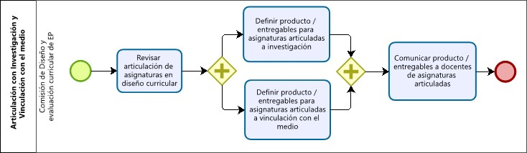

# Descripción del procedimiento

|  |  |  |  |  |  |  |
| --- | --- | --- | --- | --- | --- | --- |
| **N°** | **ACTIVIDAD** | **RESPONSABLE** | **ENTRADA** | **TAREAS** | **TIEMPO** | **SALIDA** |
| 1 | Revisar articulación | Comisión de Diseño | Plan de estudios | El responsable de la Comisión de diseño y | Hasta un mes | Matriz de |
|  | de asignaturas en | y evaluación | vigente | evaluación curricular de EP de la sede convoca a | antes del inicio de | articulación con |
|  | diseño curricular | curricular de EP |  | una reunión a los representantes de la comisión de | la revisión y | investigación y |
|  |  |  |  | las filiales. | actualización de | vinculación con el |
|  |  |  |  | En la reunión revisan, analizan y evalúan la | silabo. | medio con VB de |
|  |  |  |  | articulación de las asignaturas del semestre vigente |  | director / |
|  |  |  |  | con las áreas de investigación y vinculación con el |  | coordinador de EP |
|  |  |  |  | medio. |  |  |
|  |  |  |  | Elaboran una matriz que describa las asignaturas del |  |  |
|  |  |  |  | semestre vigente que se articularán con |  |  |
|  |  |  |  | investigación y vinculación con el medio. |  |  |
|  |  |  |  | El Director de EP debe dar el VB a la matriz. |  |  |
| 2 | Definir producto / | Comisión de Diseño | Matriz de | Esta actividad debe realizarse por campus, en tal | Hasta un mes | Lista de productos |
|  | entregables para | y evaluación | articulación con | sentido, el responsable de la Comisión por campus | antes del inicio de | o entregables por |
|  | asignaturas | curricular de EP | investigación y | debe convocar a una reunión a los integrantes de la | la revisión y | asignatura |
|  | articuladas a |  | vinculación | comisión y al responsable de investigación de la EP. | actualización de | articulada a |
|  | investigación |  |  | En la reunión la Comisión define un producto o | silabo | investigación con |
|  |  |  |  | entregable por asignatura articulada a investigación. |  | VB de Director / |
|  |  |  |  | También deben definir la forma de evaluación y los |  | Coordinador |
|  |  |  |  | mecanismos para su presentación. |  |  |
|  |  |  |  | Elaboran una lista con los productos o entregables |  |  |
|  |  |  |  | por asignatura. El director / coordinador de EP da su |  |  |
|  |  |  |  | VB a la lista. |  |  |
| 3 | Definir producto / | Comisión de Diseño | Matriz de | Esta actividad debe realizarse por campus, en tal | Hasta un mes | Lista de productos |
|  | entregables para | y evaluación | articulación con | sentido, el responsable de la Comisión por campus | antes del inicio de | o entregables por |
|  | asignaturas | curricular de EP | investigación y | debe convocar a una reunión a los integrantes de la | la revisión y | asignatura |
|  | articuladas a |  | vinculación | comisión y al responsable de Vinculación con el | actualización de | articulada a |
|  | vinculación con el |  |  | medio de la EP. | silabo | vinculación con´el |
|  | medio |  |  | En la reunión deben definir un producto o entregable |  | medio con VB de |
|  |  |  |  | por asignatura articulada a vinculación con el medio. |  |  |

|  |  |  |  |  |  |  |
| --- | --- | --- | --- | --- | --- | --- |
|  |  |  |  | También deben definir la forma de evaluación y los mecanismos para su presentación. |  | Director / Coordinador |
| Elaboran una lista con los productos o entregables por asignatura. El director / coordinador de EP da su VB a la lista. |
| 4 | Comunicar producto / entregables a docentes de asignaturas articuladas | Comisión de Diseño y evaluación curricular de EP | Lista de productos o entregables por asignatura articulada a investigación y vinculación con el medio | El responsable de la Comisión por campus convoca a los docentes de las asignaturas articuladas y a los responsables de investigación y vinculación con el medio de la EP a una reunión en la que informa sobre los productos o entregables que deberán  consideran en el desarrollo de la asignatura. | Hasta un mes antes del inicio de la revisión y actualización de silabo | Correo electrónico con información sobre productos o entregables |
| A la vez envía la información por correo electrónico a lo docentes con copia al Director / Coordinador de EP y los responsables de investigación y vinculación  con el medio de la EP. |

# Evidencias de control

|  |  |  |  |
| --- | --- | --- | --- |
| **N°** | **NOMBRE** | **RESPONSABLE** | **FRECUENCIA** |
| 1 | Matriz de articulación con investigación y vinculación con el medio con VB de director / coordinador de EP | Comisión de diseño y evaluación curricular | Semestral |
| 2 | Lista de productos o entregables por asignatura articulada a investigación y vinculación con el medio  con VB de director/coordinador EP | Comisión de diseño y evaluación curricular | Semestral |
| 3 | Correo electrónico con información sobre productos o entregables enviado a docentes de asignaturas articuladas | Comisión de diseño y evaluación curricular | Semestral |

* 1. **Formatos y Registros**

|  |  |  |
| --- | --- | --- |
| **N°** | **CÓDIGO** | **DESCRIPCIÓN** |
| 1 | PEA-PR02-F01 | Matriz de articulación con investigación y vinculación con el medio |
| 2 | PEA-PR02-F01 | Lista de productos o entregables por asignatura articulada a investigación y vinculación con el medio |
|  |  |  |

La impresión y copia magnética de este documento se considera

<COPIA NO CONTROLADA>

# REVISIÓN Y ACTUALIZACIÓN DEL SÍLABO

* 1. **Consideraciones generales**

|  |  |
| --- | --- |
| **CÓDIGO** | PM02.1.3 |
| **NOMBRE** | Revisión y actualización del sílabo |
| **OBJETIVO** | Asegurar que todas las escuelas de los tres campus de la universidad revisen y actualicen los sílabos correspondientes al semestre vigente de acuerdo a las especificaciones dadas por la Oficina de Gestión Curricular y los directores y coordinadores de las EP de tal forma que el contenido de los sílabos sea coherente y esté alineado al perfil de egreso de la carrera. |
| **ALCANCE** | Comprende las actividades orientadas a la elaboración y/o actualización de la Guía de revisión de sílabos, del Plan de revisión de sílabos, la revisión y actualización y el registro del sílabo en el sistema. Se aplica a todas las EP y DA de los tres campus de la universidad. |
| **PROPIETARIO** | Oficina de Gestión Curricular, Escuelas Profesionales, Departamentos Académicos |
| **CLIENTE** | Directores / Coordinadores de EP, docentes |

# Flujograma

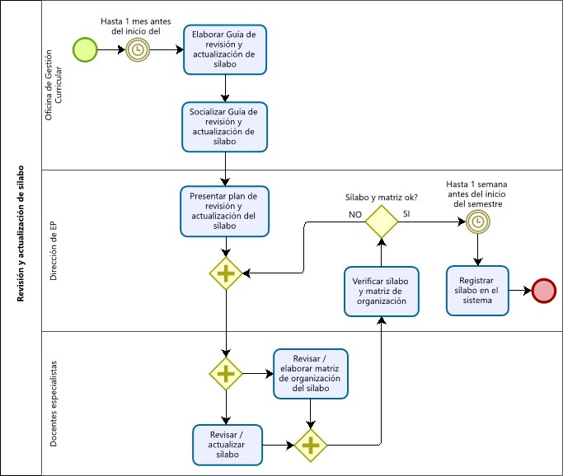

La impresión y copia magnética de este documento se considera

<COPIA NO CONTROLADA>

# Descripción del procedimiento

|  |  |  |  |  |  |  |
| --- | --- | --- | --- | --- | --- | --- |
| **N°** | **ACTIVIDAD** | **RESPONSABLE** | **ENTRADA** | **TAREAS** | **TIEMPO** | **SALIDA** |
| 1 | Elaborar Guía de | Oficina de | Guía de revisión y | El responsable de la Oficina de Gestión Curricular del | Hasta un mes | Guía de revisión y |
|  | revisión y | Gestión | actualización de | campus Lima convoca una reunión (virtual o presencial) a los | antes del inicio | actualización de |
|  | actualización de | Curricular | sílabo anterior | responsables de las filiales para la revisión y actualización de | de semestre | sílabo con VB de |
|  | sílabo |  | Lineamientos y | la Guía de revisión y actualización del sílabo. |  | Dirección |
|  |  |  | directivas para la | La Guía debe orientar la alineación del sílabo al perfil de |  | Académica |
|  |  |  | elaboración de | egreso. |  |  |
|  |  |  | sílabos | La Guía debe tener el VB de la Dirección Académica antes |  |  |
|  |  |  |  | de ser difundido a las respectivas EPs. |  |  |
| 2 | Socializar Guía de | Oficina de | Guía de revisión y | La socialización puede ser a nivel institucional (los 3 campus | Hasta un mes | Lista de |
|  | revisión y | Gestión | actualización de | unidos) o por campus y es responsabilidad de la Oficina de | antes del inicio | participantes en la |
|  | actualización de | Curricular | sílabo con VB de | Gestión Curricular quien convoca a una reunión (virtual o | de semestre | reunión de |
|  | sílabo |  | Dirección | presencial) por medio de un correo electrónico. |  | socialización |
|  |  |  | Académica | La socialización se hace a los directores o coordinadores de |  |  |
|  |  |  |  | las Escuelas Profesionales y Departamentos Académicos. |  |  |
|  |  |  |  | Si hay observaciones, las levanta y luego envía la Guía a |  |  |
|  |  |  |  | todos los interesados por medio de un correo electrónico. |  |  |
| 3 | Presentar plan de | Dirección / | Guía de revisión y | El director/coordinador de EP y DA elabora el Plan de | Hasta un mes | Plan de revisión y |
|  | revisión y | Coordinación de | actualización de | revisión y actualización del sílabo para su EP o DA. | antes del inicio | actualización del |
|  | actualización del | EP y DA | sílabo con VB de |  | de semestre | sílabo por EP y |
| El plan debe contemplar la revisión, actualización y elaboración de los sílabos según las áreas de especialización de la carrera, así como lineamientos y directivas que los docentes deben considerar al momento de revisar y actualizar el sílabo: evaluaciones, actividades de EP, entre  otros. |
|  | sílabo |  | Dirección |  | DA |
|  |  |  | Académica |  |  |
|  |  |  | Lineamientos y |  |  |
|  |  |  | directivas para |  |  |
|  |  |  | elaboración de |  |  |
|  |  |  | sílabos |  |  |
| Convoca a una reunión a los docentes de la EP o DA de los |
|  |  |  |  | 3 campus para la presentación y difusión del Plan y de la |  |  |
|  |  |  |  | Guía. |  |  |
| 4 | Revisar / actualizar sílabo | Docentes especialistas |  | Los docentes especialistas realizan la revisión y actualización del silabo de forma colegiada (con la participación de los |  | Sílabos actualizados |

|  |  |  |  |  |  |  |
| --- | --- | --- | --- | --- | --- | --- |
|  |  |  | Plan de revisión y actualización del sílabo por EP y DA Sílabos anteriores | docentes de los 3 campus, siempre y cuando el curso se dicte en los 3 campus). | Hasta un mes antes del inicio de semestre |  |
| Deben considerar los lineamientos y directivas dadas en el plan presentado por el director e EP. |
| Una vez terminada la revisión y actualización colegiada del sílabo, el docente informa al director o coordinador. |
| 5 | Revisar / elaborar matriz de  organización del sílabo | Docentes especialistas | Silabo actualizado | Los docentes especialistas elaboran la matriz de  organización del sílabo de forma colegiada, siguiendo las indicaciones de la Guía. | Hasta un quince días  antes del inicio de semestre | Matriz de organización del sílabo |
| Una vez terminada, informan al director o coordinador. |
| 6 | Verificar sílabo y matriz de organización | Dirección / Coordinador de EP y DA | Silabo actualizado Matriz de organización del sílabo | El director / coordinador de EP y DA revisan los sílabos terminados, si tienen observaciones informan al docente, sino hay observaciones le dan el VB y autorizan su ingreso al sistema.  Deben verificar que el contenido del silabo sea coherente y que esté alineado al perfil de egreso.  Debe verificar la forma de presentación del sílabo: fechas, ortografía, redacción, información completa, entre otros. | Hasta una semana antes del inicio de semestre | Silabo con visto bueno del director de EP |
| El director / coordinador de EP y DA revisan la matriz de organización del sílabo, si tiene observaciones informa al docente, sino, da el VB y autoriza su uso como plan de clase del docente. |
| 7 | Registrar sílabo en el sistema | Dirección de EP | Silabo con visto bueno del director de EP | El director o coordinador de EP y DA deben asegurarse que  los sílabos estén ingresados en el sistema y que se hayan replicado correctamente en las filiales (si fuera necesario). | Hasta una semana antes del inicio del semestre | Silabo en el sistema |
| Los sílabos en el sistema deben cumplir con lo siguientes criterios de calidad en su forma:   * Fechas acordes al semestre vigente * Contenido descrito en 16 semanas * No errores ortográficos o de redacción * Tener todos los campos o partes completas |

* 1. **Evidencias de control**

|  |  |  |  |
| --- | --- | --- | --- |
| **N°** | **NOMBRE** | **RESPONSABLE** | **FRECUENCIA** |
| 1 | Guía de revisión y actualización de sílabo con VB de Dirección Académica | Oficina de Gestión Curricular | Semestral |
| 2 | Plan de revisión y actualización del sílabo de EP y DA | Director / Coordinador de EP | Semestral |
| 3 | Reporte de sílabos revisados y actualizados con VB de director / coordinador de EP antes de ingresar al sistema | Director / Coordinador de EP | Semestral |
| 4 | Sílabos en el sistema | Director / Coordinador de EP | Semestral |

# Formatos y Registros

|  |  |  |
| --- | --- | --- |
| **N°** | **CÓDIGO** | **DESCRIPCIÓN** |
|  |  |  |
|  |  |  |
|  |  |  |
|  |  |  |
|  |  |  |

1. **INDICADORES**

|  |  |  |  |  |  |  |
| --- | --- | --- | --- | --- | --- | --- |
| **N°** | **NOMBRE** | **UM** | **META** | **RESPONSABLE** | **FRECUENCIA** | **FUENTE** |
| 1 | % de cumplimiento del proceso | % | 100% | Dirección Académica | Semestral | Dirección Académica |
| 3 | Sílabos alineados al  proyecto formativo actualizado | % | 100% | Currículo | Semestral |  |
| 4 | Número de ítems que considera el plan de estudios | N | 3 | Currículo | Semestral |  |

# CONTROL DE CAMBIOS

|  |  |  |
| --- | --- | --- |
| **N° Versión** | **DESCRIPCIÓN** | **FECHA** |
|  |  |  |
|  |  |  |